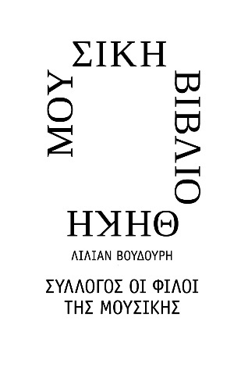
Αθήνα, 29 Σεπτεμβρίου 2022

ΔΕΛΤΙΟ ΤΥΠΟΥ

Μουσική Βιβλιοθήκη  «Λίλιαν Βουδούρη»  του Συλλόγου Οι Φίλοι της Μουσικής  στο Μέγαρο Μουσικής Αθηνών  O ΜΠΑΛ ΣΤΟΝ ΑΕΡΑ  ΘΕΑΤΡΟ ΓΙΑ ΠΑΙΔΙΑ 4-10 ΕΤΩΝ  Από την ομάδα Patari Project | 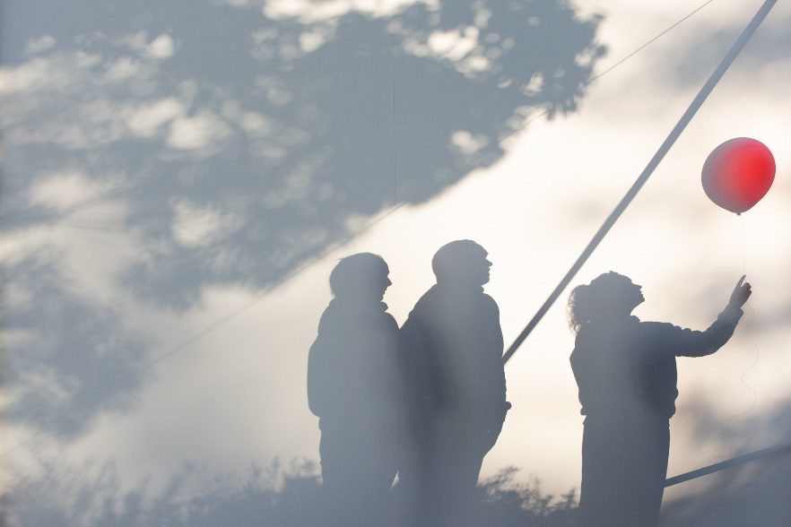
Κυριακές 9, 16, 23 Οκτωβρίου, 6 & 13, 20, 27 Νοεμβρίου, στις 15:00
Σάββατο 3, 10, 17, Πέμπτη 29 & Παρασκευή 30 Δεκεμβρίου, στις 12:00
Καθημερινές για σχολεία

Η ομάδα Patari Project, γνωστή για τις ανατρεπτικές παιδικές παραστάσεις της Πιάνω παπούτσι πάνω στο πιάνο και Οι Χιονάνοι, ανεβαίνει φέτος για πρώτη φορά στην παιδική σκηνή της Μουσικής Βιβλιοθήκης στο Μέγαρο Μουσικής, παρουσιάζοντας τον Μπαλ στον αέρα, μια παράσταση με το ιδιαίτερο αποτύπωμα της ομάδας, βασισμένη στην τεχνική της πλατφόρμας.

Από την Κυριακή 9 Οκτωβρίου, και κάθε Κυριακή στις 15:00, αλλά και καθημερινές για σχολεία, η πρωτότυπη ιστορία της Μαριλού και του Μπαλ, με την ευρηματική σκηνοθεσία της Σοφίας Πάσχου, παίρνει σάρκα και οστά στον ευρύχωρο Πολυχώρο του Συλλόγου Οι Φίλοι της Μουσικής.

Σε μια μικρή εξέδρα τρεις ηθοποιοί, χρησιμοποιώντας την εντυπωσιακή τεχνική της πλατφόρμας δημιουργούν εικόνες, ρυθμούς, τοπία, ήχους, χαρακτήρες και ζωντανεύουν μια σειρά από διαφορετικούς κόσμους, με τη γνωστή ποιότητα, την καλαισθησία αλλά και το χιούμορ της ομάδας Patari Project. Θα διηγηθούν την ιστορία της Μαριλού, ενός κοριτσιού που, ακολουθώντας το κόκκινο μπαλόνι της τον Μπαλ, ταξιδεύει σε κόσμους πραγματικούς και φανταστικούς. Τι θα βρει εκεί; Σε τι θα την οδηγήσει ο Μπαλ;

Ένα ταξίδι στους φόβους, στις επιθυμίες και στις ανάγκες των παιδιών. Ένα ταξίδι που βασίζεται στη δική τους φαντασία και δημιουργικότητα, αφού όλα γίνονται μπροστά στα μάτια τους με απλά μέσα, χωρίς τη χρήση περίτεχνων σκηνικών και κοστουμιών. Οι θεατές θα ακολουθήσουν τους πρωταγωνιστές στις πιο παράξενες περιπέτειες, που θα τους συναρπάσουν και θα τους βοηθήσουν, παράλληλα, να χειριστούν τις δυσκολίες που θα συναντήσουν στο ταξίδι.

Στο φινάλε της παράστασης, μικροί και μεγάλοι θεατές θα έχουν την ευκαιρία να ταξιδέψουν με τον Μπαλ και να ξαναζωντανέψουν κόσμους της παράστασης αλλά και δικούς τους, μέσα από μια βιωματική διάδραση και υπό την υποστηρικτική καθοδήγηση από τους έμπειρους ηθοποιούς.

Ιδέα: Σοφία Πάσχου, Αγγελική Μαχαίρα, Σάντυ Σπυρίδη, Εριφύλη Στεφανίδου,
Υβόννη Τζάθα
Σκηνοθεσία: Σοφία Πάσχου*
Βοηθός σκηνοθέτις: Εριφύλη Στεφανίδου
Σχεδιασμός φωτισμού: Γιώργος Ψυχράμης
Φωτογραφίες, βίντεο: Παναγιώτης Μαΐδης

Με την Ελένη Βλάχου, την Αιμιλία Κεφαλά και τον Γιώργο Σύρμα

*Η Σοφία Πάσχου είναι ηθοποιός- σκηνοθέτις / Ιδρυτικό μέλος της ομάδας Patari Project

Κυριακές στις 15:00
Καθημερινές για σχολεία
Χριστουγεννιάτικες παραστάσεις: Σάββατο 3, 10 & 17, Πέμπτη 29 & Παρασκευή 30 Δεκεμβρίου, στις 12:00

Διάρκεια
70' χωρίς διάλειμμα

ΠΟΛΥΧΩΡΟΣ ΣΥΛΛΟΓΟΥ ΟΙ ΦΙΛΟΙ ΤΗΣ ΜΟΥΣΙΚΗΣ

ΤΙΜΕΣ ΕΙΣΙΤΗΡΙΩΝ
€8.00 ΟΜΑΔΙΚΟ ΓΙΑ ΠΕΡΙΣΣΟΤΕΡΑ ΑΠΟ 15 ΑΤΟΜΑ
€10.00, €12.00

Πληροφορίες για ομαδικές κρατήσεις για επισκέψεις σχολείων τις καθημερινές, και για επισκέψεις σε χώρους σχολείων: 210 86 65 144, 210 86 74 657 (εισιτήριο €6)

https://www.ticketservices.gr/event/mmb-o-mpal-ston-aera/?lang=el

ΕΙΣΙΤΗΡΙΑ-ΠΛΗΡΟΦΟΡΙΕΣ
Ticketservices
Πανεπιστημίου 39 (Στοά Πεσμαζόγλου), Δε-Πα, 9:00 – 17:00, Σα 10:00 – 14:00
www.ticketservices.gr
Τηλεφωνικές αγορές 210 72 34 567
Πληροφορίες την ημέρα των παραστάσεων στο 210 72 82 554

Χορηγοί επικοινωνίας
ΕΡΤ, Cosmote Tv, Tρίτο πρόγραμμα, Αθήνα 9.84, kidsradio.com, monopoli.gr, art&life.gr, deBop, Θεατρομάνια, infokids.gr, elamazi.gr, talk.gr, Kid’s Hub, Elniplex, CityKidsGuide, Mom and the City, paidiko.theatro.gr
Μουσική Βιβλιοθήκη του Συλλόγου Οι Φίλοι της Μουσικής στο Μέγαρο Μουσικής Αθηνών
Βασ. Σοφίας & Κόκκαλη, Αθήνα 11521, Τ 210 72 82 778, www.mmb.org.gr, library@megaron.gr

ΜΕ ΤΗΝ ΠΑΡΑΚΛΗΣΗ ΤΗΣ ΔΗΜΟΣΙΕΥΣΗΣ
ΕΥΧΑΡΙΣΤΟΥΜΕ
Πληροφορίες για το δελτίο: Μαριάννα Αναστασίου, 210 7282 771

